Павлодарский технологический колледж - Павлодар
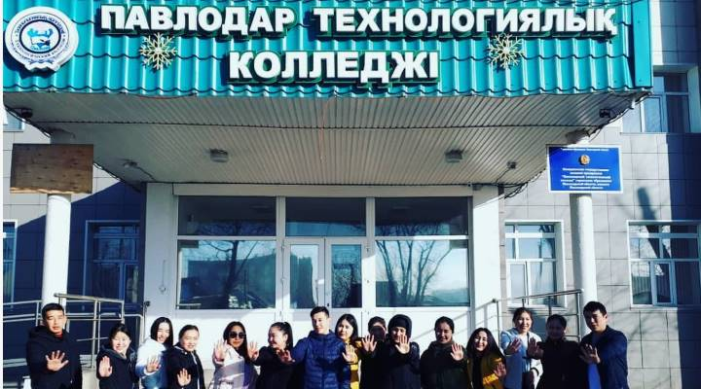
- Адрес: Павлодар, ул.Я.Геринга 78
- Тел: 8 (7182) 65-98-61, 8 (7182) 65-99-04
- Приёмная комиссия: +7 777 939 78 97 8(7182) 65-65-88 8 778 942 24 12
- E-mail@: tehcol@mail.ru
- Официальный сайт: https://gpptk.kz/

Специальности:
Код специальности | Специальность | На базе
1 | Технология и организация производства продукции предприятий питания | 9 и 11 классов
2 | Производство молочной продукции | 9 классов
3 | Экология и природоохранная деятельность | 9 классов
4 | Эксплуатация теплотехнического оборудования и систем теплоснабжения | 9 классов
5 | Землеустройство (Заочное)
6 | Учёт и аудит (Заочное)
7 | Туризм | 11 классов

Павлодарский медицинский высший колледж - Павлодар
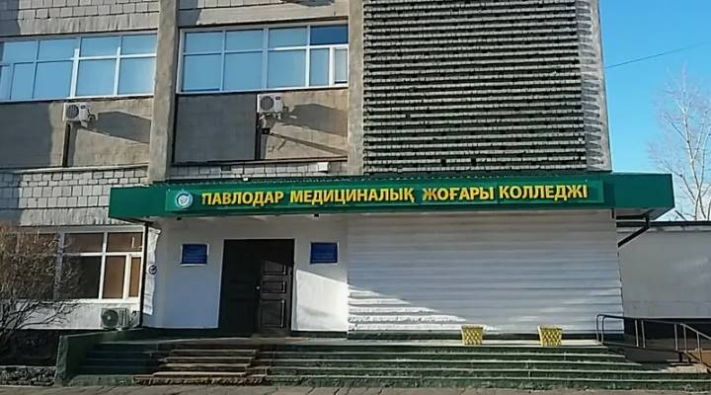
- Адрес: Павлодар, Байзакова 151
- Тел: 8 (7182) 67-49-71
- E-mail@: mc_pavlodar@mail.kz pvlmc@mail.ru
- Официальный сайт: https://pvlmedcollege.kz/
  - Официальный сайт: https://pvlmedcollege.kz/
- Специальности:
Код специальности | Специальность | Код квалификации | Квалификация | База обучения | Язык обучения | Срок обучения
09120100 | Лечебное дело | 4С09120101 | Фельдшер | 11 класс | Гос., русский | 2 года 10 мес
09130200 | Акушерское дело | 4С09130201 | Акушер | 11 класс | Русский | 2 года 10 мес
09130100 | Сестринское дело | 4С09130103 | Медицинская сестра общей практики | 11 класс | Гос., русский | 2 года 10 мес
09130100 | Сестринское дело | 5AB09130101 | Прикладной бакалавр сестринского дела | 11 класс | Русский | 3 года 6 мес
09130100 | Сестринское дело | 5AB09130101 | Прикладной бакалавр сестринского дела | ТиПО | Русский | 1 год 6 мес

Колледж Информационных Технологий – Павлодар
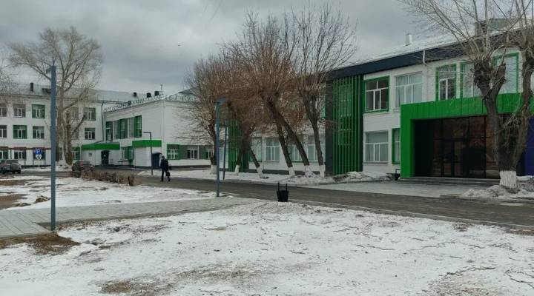
- Адрес: Павлодар, Лермонтова, 93
- Тел: +7 (7182) 62‒58‒06 +7 (7182) 55-58-08 приемная +7 (7182) 62‒56‒65 отдел бухгалтерии
- Приёмная комиссия: +77057726300
- E-mail@: kit.pvl@mbx.kz college-pav@mail.ru
Официальный сайт: https://kit.edu.kz/ru/main
 | Специальность |  | Квалификация | Срок
06130100 | Программное обеспечение (по видам) | - | Языки программирования (Python, Java, C++, JavaScript)  Разработка веб-приложений (HTML, CSS, React, Node.js)  Сетевые технологии и безопасность (Основы сетей, защита информации)  Методологии разработки ПО (Agile, Scrum, DevOps) | 2 года 10 месяцев
06120200 | Системы информационной безопасности | - | Информационная безопасность | 2 года 10 месяцев
04130100 | Менеджмент (по отраслям и областям применения) | - | Экономика, маркетинг, управление персоналом, стратегическое планирование | 2 года 10 месяцев
07130700 | Техническое обслуживание, ремонт и эксплуатация электромеханического оборудования (по видам и отраслям) | - | Техническое обслуживание и ремонт электромеханического оборудования | 2 года 10 месяцев

«Музыкальный колледж - музыкальная школа-интернат»
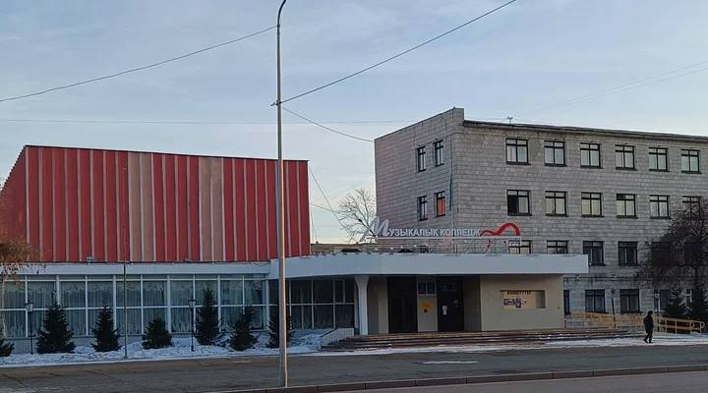
- Адрес: Павлодар, 140000, ул.Торайгырова 67
- Тел: 8(7182)55-47-17 +7 (7182) 55‒43‒98
- E-mail@: mus_pav@mail.kz
- Официальный сайт: https://muscomplexpavl.edu.kz/

Специальность | Квалификация | (9 классов) | (11 классов)
Инструментальное исполнительство | Артист оркестра народных инструментов (дирижёр), преподаватель детской музыкальной школы | 3 года 10 месяцев | 2 года 10 месяцев
Инструментальное исполнительство | Артист оркестра эстрадных инструментов (дирижёр), преподаватель детской музыкальной школы | 3 года 10 месяцев | 2 года 10 месяцев
Теория музыки | Музыковед, преподаватель детской музыкальной школы | 3 года 10 месяцев | 2 года 10 месяцев
Вокальное искусство | Артист академического пения, преподаватель детской музыкальной школы | 3 года 10 месяцев | 2 года 10 месяцев
Вокальное искусство | Артист традиционного пения, преподаватель детской музыкальной школы | 3 года 10 месяцев | 2 года 10 месяцев
Вокальное искусство | Артист эстрадного пения, преподаватель детской музыкальной школы | 3 года 10 месяцев | 2 года 10 месяцев
Хоровое дирижирование | Хормейстер, преподаватель | 3 года 10 месяцев | 2 года 10 месяцев
Музыкальное образование | Учитель музыки дошкольного, начального и основного среднего образования | 3 года 10 месяцев | 2 года 10 месяцев

Педагогический высший колледж им. Б. Ахметова - Павлодар
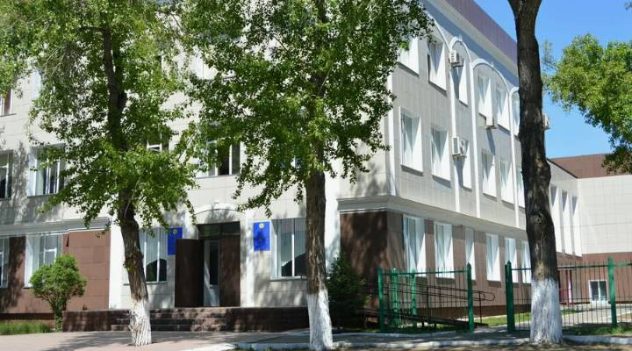
- Адрес: Павлодар ул. Исиналиева, 6/9
- Тел: +7 (7182) 61-81-65 +7 (7182) 61‒81‒68
- Приёмная комиссия: 8 (771) 850 81 31
- E-mail@: ped_kolledg@mail.ru
Официальный сайт: https://ped-kollege.edu.kz/
№ | Наименование специальности | Наименование квалификации |  | 9 классов | 11 классов
1 | Дошкольное воспитание и обучение | Воспитатель организации дошкольного воспитания | 3 года 10 мес. | 50 | -
2 | Педагогика и методика начального обучения | Учитель начального образования | 3 года 10 мес. | 50 | -
3 | Педагогика и методика начального обучения | Прикладной бакалавр педагогики и методики начального образования | 4 года | - | 25
4 | Педагогика и методика преподавания языка и литературы | Учитель начального языка | 3 года 10 мес. | 25 | -
5 | Педагогика и методика преподавания языка и литературы | Учитель русского языка и литературы | 3 года 10 мес. | 25 | -
6 | Педагогика и методика преподавания языка и литературы | Учитель иностранного языка | 3 года 10 мес. | 50 | -
7 | Информатика | Учитель информатики начального и основного среднего образования | 3 года 10 мес. | 25

Павлодарский политехнический высший колледж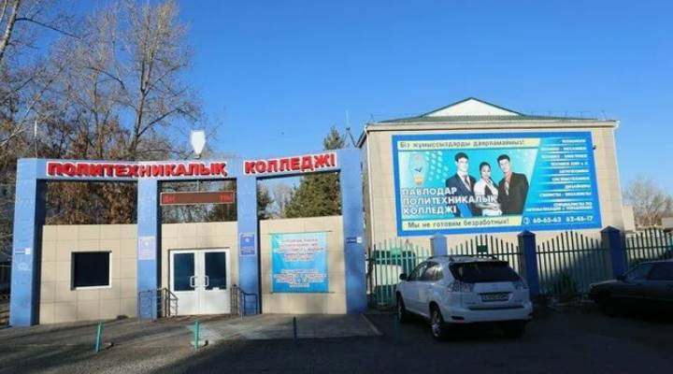
- Адрес: Павлодар, ул. Ломова, строение 164/11
- Тел: +7 (7182) 60-65-63; +7 (7182) 62-46-17 +7 706 628 10 54
- E-mail@: pavlppk@mail.kz Info@politex.kz
Официальный сайт: https://politex.edu.kz/
Специальность | Квалификация специалиста | Срок обучения | Форма обучения
1302000 Автоматизация и управление (по профилю) | 1302023 Электромеханик | 3 г. 10 мес. (на базе 9 классов)  2 г. 10 мес. (на базе 11 классов) | Дневная, заочная
07140100 Автоматизация и управление технологическими процессами (по профилю) | 4S07140102 Техник-электромеханик | 3 г. 10 мес. (на базе 9 классов)  2 г. 10 мес. (на базе 11 классов) | Дневная, заочная
1003000  Металлургия цветных металлов | 1003153Техник-металлург | 3 г. 10 мес. (на базе 9 классов)  2 г. 10 мес. (на базе 11 классов) | Дневная, заочная
07151400 Металлургия цветных металлов | 4S07151404 Техник-металлург | 3 г. 10 мес. (на базе 9 классов)  2 г. 10 мес. (на базе 11 классов) | Дневная, заочная
0506000 Парикмахерское искусство и декоративная косметика | 0506063 Художник-модельер | 3 г. 6 мес. (на базе 9 классов)  2 г. 6 мес. (на базе 11 классов) | Дневная
10120100 Парикмахерское искусство | 4S10120102 Художник-модельер | 3 г. 10 мес. (на базе 9 классов)  2 г. 10 мес. (на базе 11 классов) | Дневная
1201000 Техническое обслуживание, ремонт и эксплуатация автомобильного транспорта | 1201123 Техник-механик | 3 г. 10 мес. (на базе 9 классов)  2 г. 10 мес. (на базе 11 классов) | Дневная, заочная
07161300 Техническое обслуживание, ремонт и эксплуатация автомобильного транспорта | 4S07161304 Техник-механик | 3 г. 10 мес. (на базе 9 классов)  2 г. 10 мес. (на базе 11 классов) | Дневная, заочная
0911000 Техническая эксплуатация, обслуживание и ремонт электрического и электромеханического оборудования | 0911013 Электромеханик | 3 г. 10 мес. (на базе 9 классов)  2 г. 10 мес. (на базе 11 классов) | Дневная
07130700 Техническое обслуживание, ремонт и эксплуатация электромеханического оборудования (по видам и отраслям) | 4S07130704 Техник-электромеханик | 3 г. 10 мес. (на базе 9 классов)  2 г. 10 мес. (на базе 11 классов) | Дневная
1014000 Технология машиностроения (по видам) | 1014023 Техник-механик | 2 г. 6 мес. (на базе 11 классов) | Заочная
1012000 Гибкие автоматические линии | 1012023Техник-механик | 3 г. 10 мес. (на базе 9 классов)  2 г. 10 мес. (на базе 11 классов) | Дневная, заочная
07150100 Технология машиностроения (по видам) | 4S07150106 Техник-механик | 3 г. 10 мес. (на базе 9 классов)  2 г. 10 мес. (на базе 11 классов) | Дневная, заочная
0402000 Дизайн (по отраслям) | 0402013 Дизайнер | 3 г. 10 мес. (на базе 9 классов)  2 г. 10 мес. (на базе 11 классов) | Дневная
02110200 Графический и мультимедийный дизайн | 4S02110204 Графический дизайнер | 3 г. 10 мес. (на базе 9 классов)  2 г. 10 мес. (на базе 11 классов) | Дневная
02120100 Дизайн интерьера | 4S02120103 Дизайнер интерьера | 3 г. 10 мес. (на базе 9 классов)  2 г. 10 мес. (на базе 11 классов) | Дневная
02120300 Дизайн промышленной продукции | 4S02120304 Дизайнер промышленной продукции | 3 г. 10 мес. (на базе 9 классов)  2 г. 10 мес. (на базе 11 классов) | Дневная

Высший колледж ИнЕУ – Павлодар
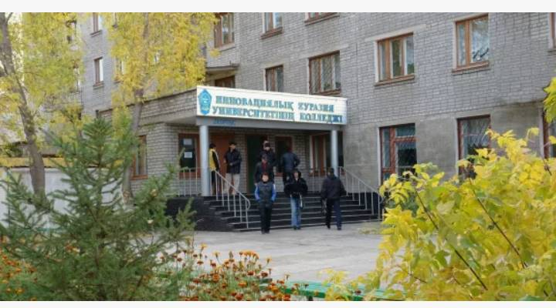
- Адрес: Павлодар, улица Ломова, 45к1
- Тел: +7 (7182) 67‒30‒70 +7 (7182) 67‒30‒50
- E-mail@: kineupavlodar@yandex.kz
Официальный сайт: https://vkineu.edu.kz/ru/mainrus/Специальности:
Наименование специальности | Наименование квалификации | Сроки обучения (9 кл.) | Сроки обучения (11 кл.) | Профильный предмет (9 кл.)
Физическая культура и спорт | Учитель физической культуры | 3 г. 10 м. | 2 г. 10 м. | Творческий экзамен
Педагогика и методика начального обучения | Учитель иностранного языка начального образования | 3 г. 10 м. | 2 г. 10 м. | Иностранный язык
Педагогика и методика преподавания языка и литературы | Учитель казахского языка и литературы | 3 г. 10 м. | 2 г. 10 м. | Казахская литература
Правоведение | Юрист | 2 г. 10 м. | 1 г. 10 м. | Основы права
Графический и мультимедийный дизайн | Графический дизайнер | 3 г. 10 м. | 2 г. 10 м. | 2 творческих экзамена
Переводческое дело | Переводчик | 2 г. 10 м. | 1 г. 10 м. | Иностранный язык
Менеджмент | Менеджер | 2 г. 10 м. | 1 г. 10 м. | Алгебра
Маркетинг | Продавец | 2 г. 10 м. | 1 г. 10 м. | Алгебра
Банковское и страховое дело | Менеджер по банковским операциям | 2 г. 10 м. | 1 г. 10 м. | Алгебра
Учет и аудит | Бухгалтер-кассир | 2 г. 10 м. | 1 г. 10 м. | Алгебра
Учет и аудит | Бухгалтер | 2 г. 10 м. | 1 г. 10 м. | Алгебра
Стандартизация, метрология и сертификация | Техник по стандартизации | 2 г. 10 м. | 1 г. 10 м. | Алгебра
Электрооборудование | Электрослесарь по ремонту электрооборудования | 3 г. 10 м. | 2 г. 10 м. | Алгебра
Электрооборудование | Электромонтер | 3 г. 10 м. | 2 г. 10 м. | Алгебра
Электрооборудование | Техник-электрик | 3 г. 10 м. | 2 г. 10 м. | Алгебра
Электроснабжение | Электромонтажник | 3 г. 10 м. | 2 г. 10 м. | Алгебра
Электроснабжение | Техник-электрик | 3 г. 10 м. | 2 г. 10 м. | Алгебра
Теплоэнергетические установки | Машинист-обходчик по котельному оборудованию | 3 г. 10 м. | 2 г. 10 м. | Алгебра
Теплоэнергетические установки | Машинист-обходчик по турбинному оборудованию | 3 г. 10 м. | 2 г. 10 м. | Алгебра
Теплоэнергетические установки | Техник-теплоэнергетик | 3 г. 10 м. | 2 г. 10 м. | Алгебра
Автомобильный транспорт | Слесарь по ремонту автомобилей | 3 г. 10 м. | 2 г. 10 м. | Алгебра
Автомобильный транспорт | Техник-механик | 3 г. 10 м. | 2 г. 10 м. | Алгебра
Технология производства пищевых продуктов | Оператор линий по приготовлению пищевых полуфабрикатов | 3 г. 10 м. | 2 г. 10 м. | Химия
Технология производства пищевых продуктов | Техник-технолог | 3 г. 10 м. | 2 г. 10 м. | Химия
Вычислительная техника и сети | Оператор компьютерного аппаратного обеспечения | 3 г. 10 м. | 2 г. 10 м. | Алгебра
Программное обеспечение | Разработчик программного обеспечения | 3 г. 10 м. | 2 г. 10 м. | Алгебра
Программное обеспечение | Техник информационных систем | 3 г. 10 м. | 2 г. 10 м. | Алгебра
Строительство и эксплуатация зданий | Мастер отделочных строительных работ | 3 г. 10 м. | 2 г. 10 м. | Алгебра
Строительство и эксплуатация зданий | Мастер столярно-плотничных работ | 3 г. 10 м. | 2 г. 10 м. | Алгебра
Строительство и эксплуатация зданий | Мастер строитель широкого профиля (Каменщик) | 3 г. 10 м. | 2 г. 10 м. | Алгебра
Строительство и эксплуатация зданий | Техник-строитель | 3 г. 10 м. | 2 г. 10 м. | Алгебра
Организация дорожного движения | Техник | 3 г. 10 м. | 2 г. 10 м. | Алгебра
Организация питания | Кондитер-оформитель | 3 г. 10 м. | 2 г. 10 м. | Алгебра
Организация питания | Повар | 3 г. 10 м. | 2 г. 10 м. | Алгебра
Организация питания | Технолог | 3 г. 10 м. | 2 г. 10 м.

Павлодарский монтажный колледж
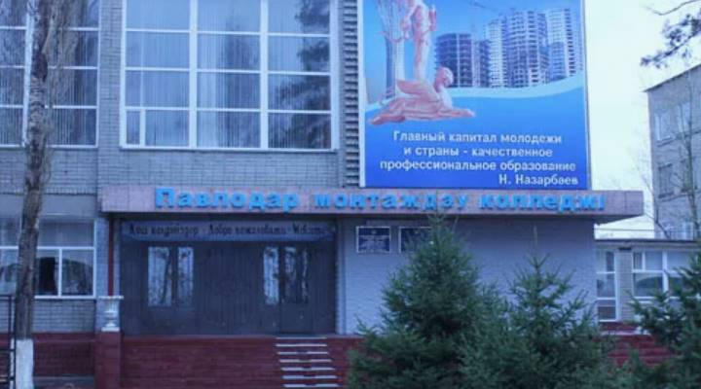
- Адрес: Павлодар, ул.Ломова, 188
- Тел: 8(7182) 60-13-52
- Приёмная комиссия: +7 705 608 3459 +7 771 906 2072 +7 777 449 6673 8 (7182) 601342 8 (7182) 601418
- E-mail@: profl-9@mail.ru
Официальный сайт: https://pmc.edu.kz/Специальности:
Специальность | Квалификация | Срок обучения
Сварочное дело (по видам) | Электрогазосварщик | 2г. 10м.
Сварочное дело (по видам) | Техник-механик | 3г. 10м.
Стройтельство и эксплуатация зданий и сооружений | Мастер отделочных строительных работ | 1г. 10м., 2г. 10м.
Стройтельство и эксплуатация зданий и сооружений | Мастер сухого строительства | 2г. 10м.
Стройтельство и эксплуатация зданий и сооружений | Техник-строитель | 3г. 10м.
Электроснабжение (по отраслям) | Электромонтажник (по отраслям) | 2г. 10м.
Техническое обслуживание, ремонт и эксплуатация автомобильного транспорта | Слесарь по ремонту автомобилей | 1г. 10м.
Техническое обслуживание, ремонт и эксплуатация автомобильного транспорта | Мастер по ремонту транспорта | 2г. 10м.
Техническое обслуживание, ремонт и эксплуатация автомобильного транспорта | Техник-механик | 3г. 10м.

Высший колледж цветной металлургии - Павлодар
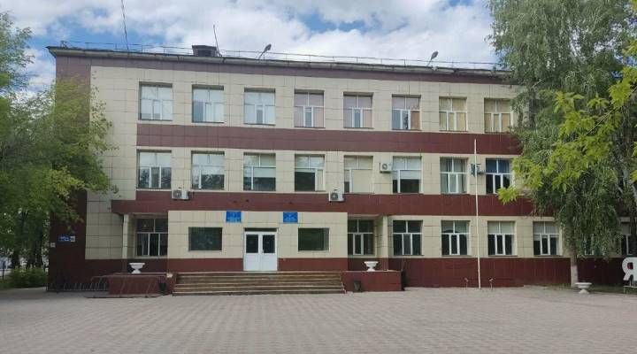
- Адрес: Павлодар, ул. Ломова, 162
- Тел: +7 7182 60-65-64, +7 7182 60-65-73 +7 (7182) 60‒31‒07
- Приёмная комиссия: +7 747 469 87 50
- E-mail@: lizey-7@mail.ru
Официальный сайт: http://vkcm.edu.kz/Специальности:
Специальность | Квалификация | Срок обучения
Автоматизация и управление технологическими процессами | Слесарь по обслуживанию и ремонту КИПиА | 2 года 10 мес., 3 года 10 мес.
Металлургия цветных металлов | Аппаратчик-гидрометаллург | 2 года 10 мес., 1 год 10 мес.
Металлургия цветных металлов | Техник-металлург | 3 года 10 мес.
Сварочное дело | Электрогазосварщик | 1 год 10 мес., 2 года 10 мес.
Сварочное дело | Техник-механик | 3 года 6 мес., 2 года 6 мес.
Токарное дело | Токарь | 2 года 10 мес., 10 мес., 1 год 10 мес.
Токарное дело | Фрезеровщик | 2 года 10 мес.
Токарное дело | Техник-технолог | 3 года 10 мес.
Эксплуатация и ТО машин и оборудования | Наладчик оборудования | 2 года 10 мес., 1 год 10 мес.
Эксплуатация и ТО машин и оборудования | Техник-механик | 3 года 6 мес., 2 года 6 мес.
Электрооборудование | Электромонтер | 1 год 10 мес., 2 года 10 мес.

Павлодарский машиностроительный колледж
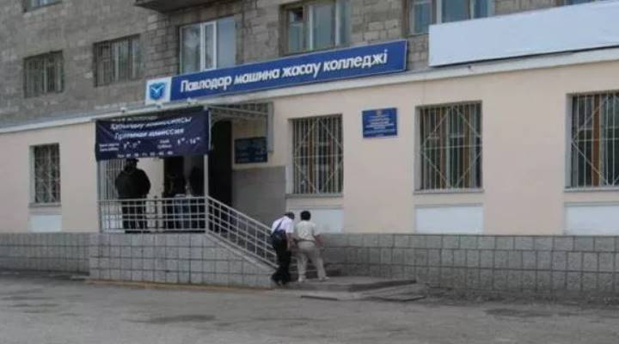
- Адрес: Павлодар, ул. Олжабай батыра, 43а
- Тел: 8 (7182) 55 45 72 8 (7182) 55-44-98
- Приёмная комиссия: 8 (7182) 55 46 90, +7 701 670 28 76, 8-777-548-32-75
- E-mail@: pmk-kolledg.kz@mail.ru
Официальный сайт: https://pmk-kolledg.edu.kz/rus/
Специальности:
Специальность | Квалификация | Срок обучения
Технология машиностроения (по видам) | Техник – механик | 9 кл. – 3 г. 10 мес.;  11 кл. – 2 г. 10 мес.
Литейное производство | Техник – технолог | 9 кл. – 3 г. 10 мес.
Эксплуатация и техническое обслуживание машин и оборудования (по отраслям промышленности) | Техник – механик | 9 кл. – 3 г. 10 мес.
Техническое обслуживание, ремонт и эксплуатация электромеханического оборудования (по видам и отраслям) | Техник – электромеханик | 9 кл. – 3 г. 10 мес.;  11 кл. (заочно) – 2 г. 10 мес.
Техническое обслуживание, ремонт и эксплуатация автомобильного транспорта | Техник – механик | 11 кл. (заочно) – 2 г. 10 мес.
Учёт и аудит | Бухгалтер – экономист | 11 кл. (заочно) – 1 г. 10 мес.

Павлодарский колледж сервиса и питания - Павлодар
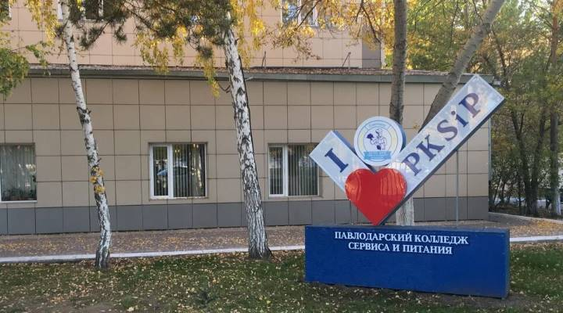
- Адрес: Павлодар, ул. Олжабай батыра, 9/1
- Тел: +7 (7182) 53-31-36 +7 (7182) 53‒01‒97 +7 (7182) 65‒31‒10 методический кабинет +7 (7182) 53‒98‒07 бухгалтерия
- E-mail@: pksip_15@mail.kz
Официальный сайт: https://pcsp.edu.kz/ru_ru/
Специальности:
Специальность | Квалификация | Срок обучения
Гостиничный бизнес | Администратор | 2 года 10 месяцев
Гостиничный бизнес | Старшая горничная | 2 года 10 месяцев
Гостиничный бизнес | Оперативный менеджер гостиницы | 2 года 10 месяцев
Гостиничный бизнес | Супервайзер | 2 года 10 месяцев
Организация обслуживания в сфере питания | Официант | 1 год 10 месяцев
Организация обслуживания в сфере питания | Бармен-бариста | 1 год 10 месяцев
Организация питания | Кондитер-оформитель | 2 года 10 месяцев
Организация питания | Повар | 2 года 10 месяцев
Организация питания | Технолог | 2 года 10 месяцев

Колледж информационных технологий и бизнеса - Павлодар
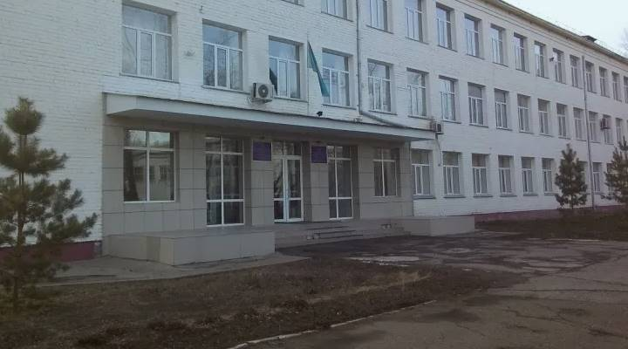
- Адрес: Павлодар, ул.Камзина, 90
- Тел: +7 (7182) 61‒33‒47 +7 (7182) 61‒33‒50 +7 (7182) 61‒33‒40
- Приёмная комиссия: 8 (7182) 61 33 50, 8 778 788 41 94
E-mail@: kitibpvl@mail.ruСпециальности:
Специальность | Квалификация | Срок обучения
Учёт и аудит | Бухгалтер | 2 года 10 мес. (9 кл.) / 1 год 10 мес. (11 кл.)
 | Бухгалтер-аудитор | 2 года 10 мес. (9 кл.) / 1 год 10 мес. (11 кл.)
 | Экономист по бухгалтерскому учёту и анализу хозяйственной деятельности | 2 года 10 мес. (9 кл.) / 1 год 10 мес. (11 кл.)
Экономика | Экономист | 2 года 10 мес. (9 кл.) / 1 год 10 мес. (11 кл.)
 | Экономист по труду | 2 года 10 мес. (9 кл.) / 1 год 10 мес. (11 кл
Менеджмент | Менеджер | 2 года 10 мес. (9 кл.) / 1 год 10 мес. (11 кл.)
Финансы | Экономист по финансовой работе | 2 года 10 мес. (9 кл.) / 1 год 10 мес. (11 кл.)
Информационные системы | Специалист по информационным системам | 2 года 10 мес. (9 кл.) / 1 год 10 мес. (11 кл.)

Высший колледж электроники и коммуникаций - Павлодар
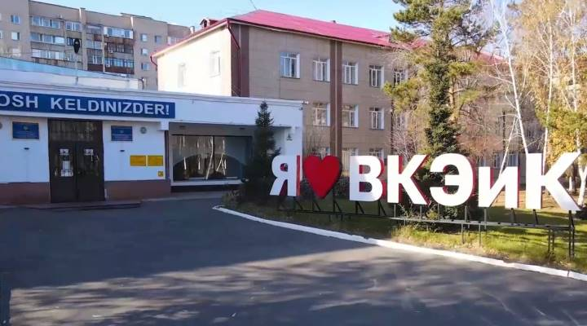
- Адрес: Павлодар, ул. Жүсіпбек Аймауытұлы, 2
- Тел: 8 (7182) 33-87-33 Факс: 33-87-33
- E-mail@: vkeik@edu.kz
Официальный сайт: https://vkeik.edu.kz/ru/Специальности:
Специальность | база | Срок
Эксплуатация, ремонт и техническое обслуживание тягового подвижного состава железных дорог | 9 классов | 2 г. 10 м.
Эксплуатация, ремонт и техническое обслуживание вагонов и рефрижераторного подвижного состава | 9 классов | 3 г. 10 м.
Автоматика, телемеханика и управление движением на железнодорожном транспорте | 9 классов | 3 г. 10 м.
Организация перевозок и управление движением на железнодорожном транспорте | 9 классов | 3 г. 10 м.
Радиотехника, электроника и телекоммуникации | 9 классов | 2 г. 10 м.
Строительство железных дорог, путь и путевое хозяйство | 9 классов | 3 г. 10 м.
Вычислительная техника и информационные сети | 9 классов | 2 г. 10 м.
Программное обеспечение | 9 классов | 2 г. 10 м.
Строительство и эксплуатация автомобильных дорог и аэродромов | 11 классов | 2 г. 10 м.
Организация перевозок и управление движением на железнодорожном транспорте | 11 классов | 2 г. 10 м.
Радиотехника, электроника и телекоммуникации | 11 классов | 2 г. 10 м.
Программное обеспечение | 11 классов | 1 г. 10 м.

Павлодарский химико-механический колледж

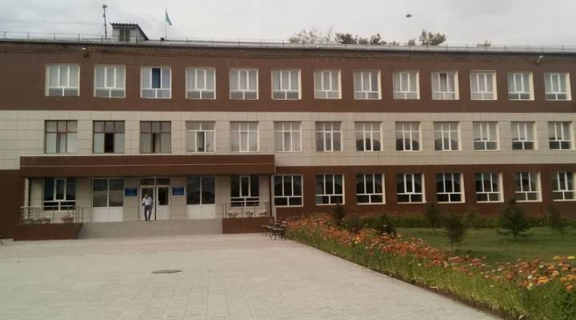
- Адрес: Павлодар, ул. Торайгырова, 70
- Тел: 8(7182) 55-52-66 +7 (7182) 55‒63‒96
- E-mail@: pavhmk@mail.kz
Официальный сайт: https://phmk.edu.kz/ru/Специальности:
Специальность | Квалификация | 9 кл. | 11 кл.
 |  | рус.яз. | рус.яз. | каз.яз.
«Лабораторная технология» | Техник-лаборант | 25
«Лабораторная технология» | Лаборант химического анализа |  | 15
«Технология переработки нефти и газа» | Техник-технолог  Оператор технологических установок | 25
«Cлесарное дело (по отраслям и видам)» | Слесарь-ремонтник  Слесарь аварийно-восстановительных работ | 20
07151100 «Эксплуатация и техническое обслуживание машин и оборудования (по отраслям промышленности)» | Техник-механик | 20 |  | 20
07140100 «Автоматизация и управление технологическими процессами (по профилю)» | Техник-электромеханик | 20

Павлодарский высший экономический
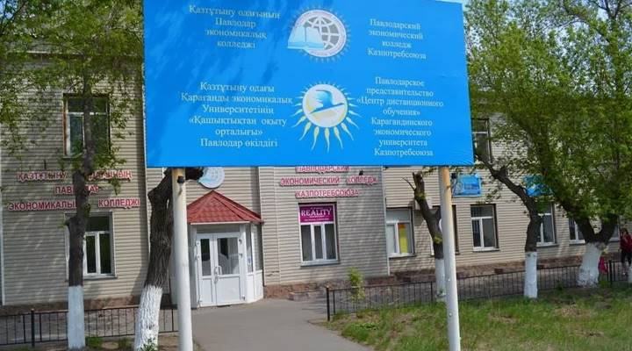
- Адрес: Павлодар, ул. E. Бекмаханұлы 115/2
- Тел: +7 (7182) 54-21-17 8 7182 54 21 17
- Приёмная комиссия: +7 (7182) 66‒00‒11
- E-mail@: pekkz@mail.kz
Официальный сайт: https://www.pekk.kz/Специальности:
Специальность | Квалификации
«Учет и аудит» | - бухгалтер-кассир  - бухгалтер  - менеджер по государственным закупкам  - прикладной бакалавр учета в аудите
«Маркетинг» (по отраслям) | - продавец  - маркетолог  - прикладная  - бакалавр маркетинга
«Программное обеспечение» (по видам) | - Устав, дизайн  - техник информационных систем  - разработчик программного обеспечения
«Цифровая техника» (по видам) | - монтажник-наладчик цифровой техники
«Вычислительная техника и информационные сети» (по видам) | - информационный центр  - электронный телефон  - блокировка  - техник сервисов и системного администрирования
«Банковское и страховое дело» | - менеджер по банковским операциям
«Правоведение» | - юрист
0725010 «Швейное производство и моделирование одежды» | - корпус  - модельер-закройщик
113039 «Организация питания» | - повар

Высший инновационный многопрофильный колледж – Павлодар

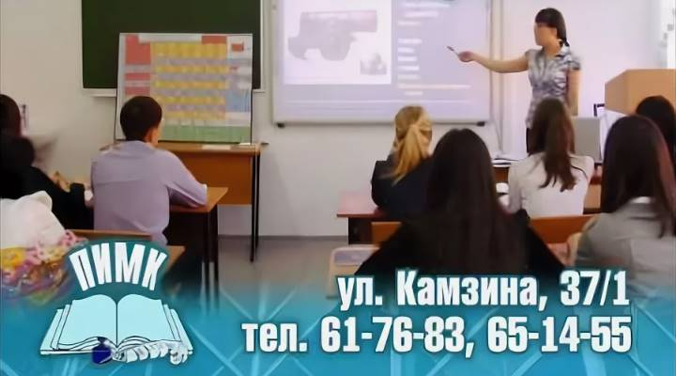
- Адрес: Павлодар, ул.Камзина 37/1
- Тел: +77182 617683, +77182 6514 55
- E-mail@: vimk2007@mail.kz
Официальный сайт: https://vimk.edu.kz/Специальности:
Код специальности | Специальность | Код квалификации | Квалификация
0105000 | Педагогика и методика начального обучения | 0105013 | Учитель начальных классов
0101000 | Дошкольное воспитание и обучение | 0101013 | Воспитатель детского сада
0507000 | Менеджмент (по отраслям и областям применения) | 0507013 | Менеджер
0201000 | Правоведение | 0201013 | Юрист
0516000 | Банковское и страховое дело | 0516053 | Специалист по банковскому делу
0516063 | Специалист по страхованию
1304000 | Программное обеспечение (по видам) | 1304043 | Техник-программист
0111000 | Педагогика и методика преподавания языка и литературы основного среднего образования (учитель казахского языка и литературы) | 0111013 | Учитель казахского языка и литературы
0111013 | Педагогика и методика преподавания языка и литературы основного среднего образования (учитель русского языка и литературы) | 0111023 | Учитель русского языка и литературы

Павлодарский колледж сферы обслуживания - Павлодар
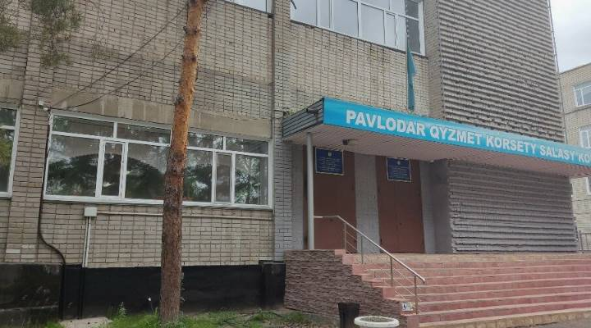

- Адрес: Павлодар, ул. Ломова, 164/13
- Тел: 8 (7182) 22 22 04 +7 (7182) 22‒22‒08 +7 (7182) 60‒13‒90 +7‒775‒359‒34‒60
- E-mail@: kolledzh.pkso@mail.ru
- Официальный сайт: https://pkso.edu.kz/ru/

Специальности:
Специальность | Квалификация | Срок обучения | На базе классов
0506000 Парикмахерское искусство и декоративная косметика | 050606 2 Парикмахер-модельер | 1 год 10 месяцев | 9
1211000 Швейное производство и моделирование одежды | 121106 2 Портной | 1 год 10 месяцев | 9

Павлодарский высший колледж управления -
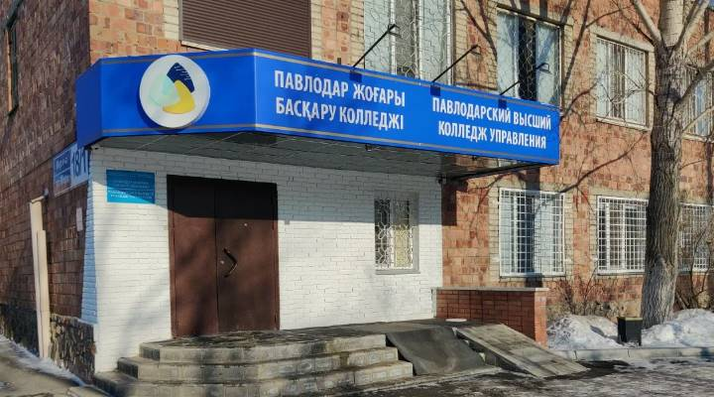
- Адрес: Павлодар, улица Олжабай батыра, 18/1 (бывш. Мира)
- Тел: 8(7182)535881, +77057071180
- E-mail@: pavlpku@bk.ru, pavlpku@mail.kz
Официальный сайт: http://pku.kz/ru/Специальности:
Специальность | Квалификация | Срок обучения (9 и 11 класс)
Вычислительная техника и информационные сети | Техник сетевого и системного администрирования | 3 года 10 мес. / 2 года 10 мес.
 | Оператор компьютерного аппаратного обеспечения
Программное обеспечение | Разработчик программного обеспечения | 3 года 10 мес. / 2 года 10 мес.
 | Web-дизайнер
Программное обеспечение | Техник информационных систем | 2 года 10 мес. / 1 год 10 мес.
 | Web-дизайнер
Аддитивные технологии производства | Техник-технолог | 3 года 10 мес. / 2 года 10 мес.
 | Оператор аддитивных установок
Цифровая техника (по видам) | Техник-электронщик | 3 года 10 мес. / 2 года 10 мес.
 | Монтажник-наладчик цифровой техники
Системы информационной безопасности | Техник информационной безопасности | 2 года 10 мес. / 1 год 10 мес.

Павлодарский высший нефтегазовый колледж - Павлодар
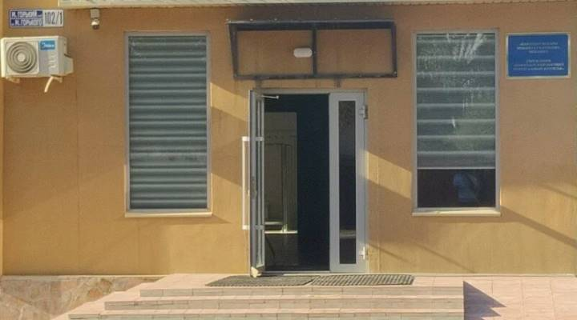
- Адрес: Павлодар, ул. М. Горького, 102/1
- Тел: +7 (7182) 62‒48‒84 +7 (7182) 62‒48‒82 +7 (7182) 67‒48‒81 +7 (7182) 67‒48‒85 +7 (7182) 62‒81‒52
- E-mail@: ngazcollege@mail.kz
Официальный сайт: http://pngk.kz/
Специальности:
Код специальности | Специальность | Срок обучения | Предметы для поступления
2006002 | Сооружение и эксплуатация газонефтепроводов и газонефтехранилищ | 9 и 11 классы | Русский язык, физика (9 класс), ЕНТ + физика (11 класс)
2007002 | Транспортировка и хранение нефти и газа | 9 и 11 классы | Русский язык, физика (9 класс), ЕНТ + физика (11 класс)
3704002 | Автоматизированные системы обработки информации и управления | 9 и 11 классы | Русский язык, математика (9 класс), ЕНТ (11 класс)

Высший колледж Toraighyrov University -
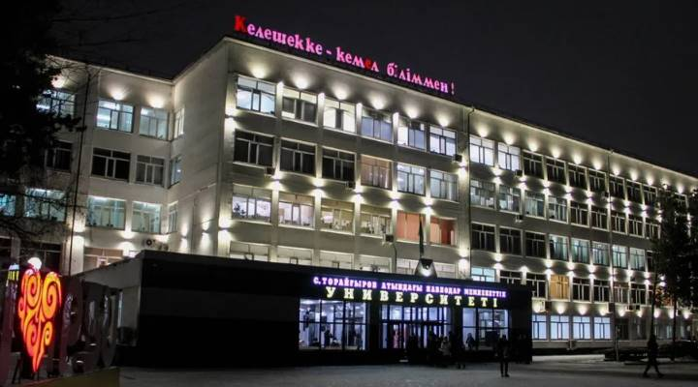
- Адрес: Павлодар, ул. Толстого, 99
- Тел: 8 (7182) 62-22-10, +7 (7182) 67‒50‒56
- Приёмная комиссия: +7 701 499 86 63
- E-mail@: pgu.k@mail.kz
Официальный сайт: https://clg.tou.edu.kz/Специальности:
Название специальности | Квалификация специалиста среднего звена
Менеджмент (по отраслям и областям применения) | Менеджер
Программное обеспечение (по видам) | Разработчик программного обеспечения
Строительство и эксплуатация зданий и сооружений | Техник-строитель
Техническое обслуживание, ремонт и эксплуатация автомобильного транспорта | Техник-механик
Электрооборудование (по видам и отраслям) | Техник-электрик
Правоведение | Юрист
Учет и аудит | Бухгалтер
Токарное дело и металлообработка (по видам) | Техник-механик
Техническое обслуживание, ремонт и эксплуатация автомобильного транспорта | Техник-механик
Вычислительная техника и программное обеспечение (по видам) | Техник-программист
Учет и аудит (по отраслям) | Экономист-бухгалтер
Менеджмент (по отраслям и областям применения) | Менеджер
Электрооборудование электрических станций и сетей (по видам) | Техник-электрик

Высший колледж имени Мусахана Канапьянова - Павлодар
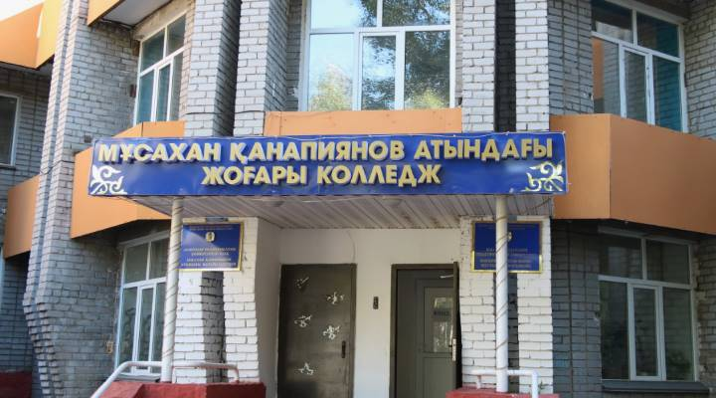
- Адрес: Павлодар, ул. Олжабай батыра, 60/2
- Тел: +7‒771‒172‒64‒80 +7 (7182) 51‒29‒90
- E-mail@: pspu2017@gmail.com
- Официальный сайт: https://ppu.edu.kz/ru/kolledz/
Специальности:
Специальность | Квалификация | Срок обучения
Дошкольное воспитание и обучение | Воспитатель организации дошкольного воспитания и обучения | 2 года 10 месяцев
Педагогика и методика начального обучения | Учитель начального образования | 2 года 10 месяцев
Физическая культура и спорт | Учитель физической культуры | 2 года 10 месяцев
Педагогика и методика преподавания языка и литературы основного среднего образования | Учитель казахского языка и литературы | 2 года 10 месяцев
Педагогика и методика преподавания языка и литературы основного среднего образования | Учитель русского языка и литературы | 2 года 10 месяцев
Педагогика и методика преподавания языка и литературы основного среднего образования | Учитель иностранного языка | 2 года 10 месяцев

Павлодарский гуманитарно-педагогический ко
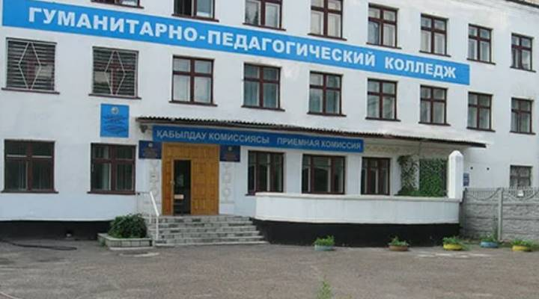
- Адрес: Павлодар, ул. Генерала Дюсенова, 4
- Тел: 8-718 53-25-49 (приемная) 53-08-15 (очное отделение); 53-44-07; 53-62-54(заочное отделение); факс 53-25-49;
- Приёмная комиссия: 8-7182-53-25-49 +77053242303
- E-mail@: pgpk-pvl@mail.ru
Официальный сайт: http://pgpk.edu.kz/Специальности:
Специальность | Квалификация | Срок | Основа обучения | Язык обучения | Форма обучения
Туризм | Менеджер по туризму | 9 класс – 3 года 10 мес. / 11 класс – 2 года 10 мес. | Бюджет | Русский | Очная
Педагогика и методика начального обучения | Учитель начального образования | 9 класс – 3 года 10 мес. / 11 класс – 2 года 10 мес. | Бюджет | Русский, казахский | Очная
Дошкольное воспитание и обучение | Воспитатель дошкольного воспитания и обучения | 9 класс – 3 года 10 мес. / 11 класс – 2 года 10 мес. | Бюджет | Русский, казахский | Очная, очно-дуальная
Переводческое дело | Переводчик | 9 класс – 2 года 10 мес. / 11 класс – 1 год 10 мес. | Платно | Русский | Очная
Социальная работа | Социальный работник | 9 класс – 2 года 10 мес. / 11 класс – 1 год 10 мес. | Платно | Русский | Очная, очно-дуальная
Преподавания языка и литературы | Учитель иностранного языка | 9 класс – 3 года 10 мес. / 11 класс – 2 года 10 мес. | Платно | Русский | Очная
Информатика | Учитель информатики | 9 класс – 3 года 10 мес. / 11 класс – 2 года 10 мес. | Платно | Русский

Павлодарский колледж технического сервиса
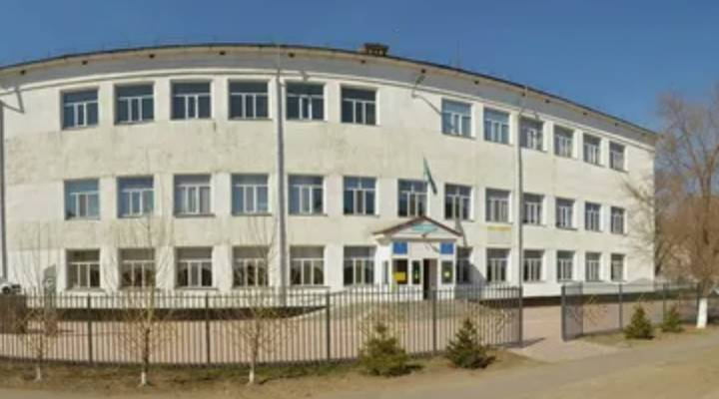
- Адрес: Павлодар, ул. Украинская, 38
- Тел: 8 (7182) 51-63-98 51-51-58, 51-52-30, 51-62-36 8 (7182) 63 07 90
- E-mail@: pl5buh@mail.ru
Официальный сайт: https://ptkkk.edu.kz/ru/
Специальности:
Специальность | Квалификация | Срок обучения
Сварочное дело | Электрогазосварщик | 3 г. 10 мес.
Сварочное дело | Техник-механик | 3 г. 10 мес.
Техническое обслуживание, ремонт и эксплуатация автомобильного транспорта | Слесарь по ремонту автомобилей | 3 г. 10 мес.
Техническое обслуживание, ремонт и эксплуатация автомобильного транспорта | Электрик по ремонту автомобильного электрооборудования | 2 г. 10 мес.
Техническое обслуживание, ремонт и эксплуатация автомобильного транспорта | Мастер по ремонту автомобильного транспорта | 3 г. 10 мес.
Техническое обслуживание, ремонт и эксплуатация автомобильного транспорта | Техник-механик | 3 г. 10 мес.
Токарное дело | Токарь | 3 г. 10 мес.
Токарное дело | Техник-технолог | 3 г. 10 мес.

Павлодарский художественный колледж
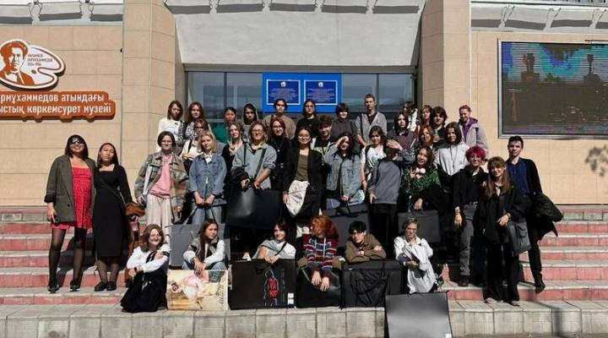

- Адрес: Павлодар, ул. Ак.Маргулана 91
- Тел: +7 (7182) 62‒33‒27 +7‒707‒454‒43‒17
- E-mail@: phk.pavlodar@mail.ru phk.pavlodar@mail.kz
Официальный сайт: http://phk.kz/ru/
Специальности:
Код специальности | Специальность | Код квалификации | Квалификация | Срок обучения
02110304 | Графический дизайн |  | Дизайнер-график | 3 года 10 месяцев
02120103 | Дизайн интерьера |  | Дизайнер интерьера | 3 года 10 месяцев

